Golwg Dogfen
Mae nifer o opsiynau ar gael o ran sut olwg sydd ar ddogfen, a dewisir y rhain drwy’r rhuban ‘Golwg/View’.

Cynllun Print
 | Mae’r opsiwn ‘Cynllun Print/Print Layout’ yn dangos y dudalen fel y bydd yn ymddangos wrth gael ei phrintio. | 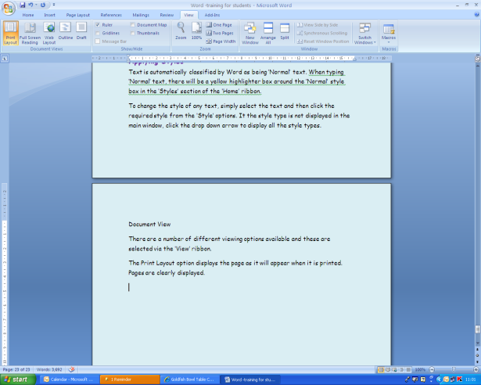

Darllen Sgrin Lawn
 | Mae darllen sgrin lawn yn defnyddio’r sgrin hyd yr eithaf ac yn dangos 2 dudalen ochr yn ochr. | 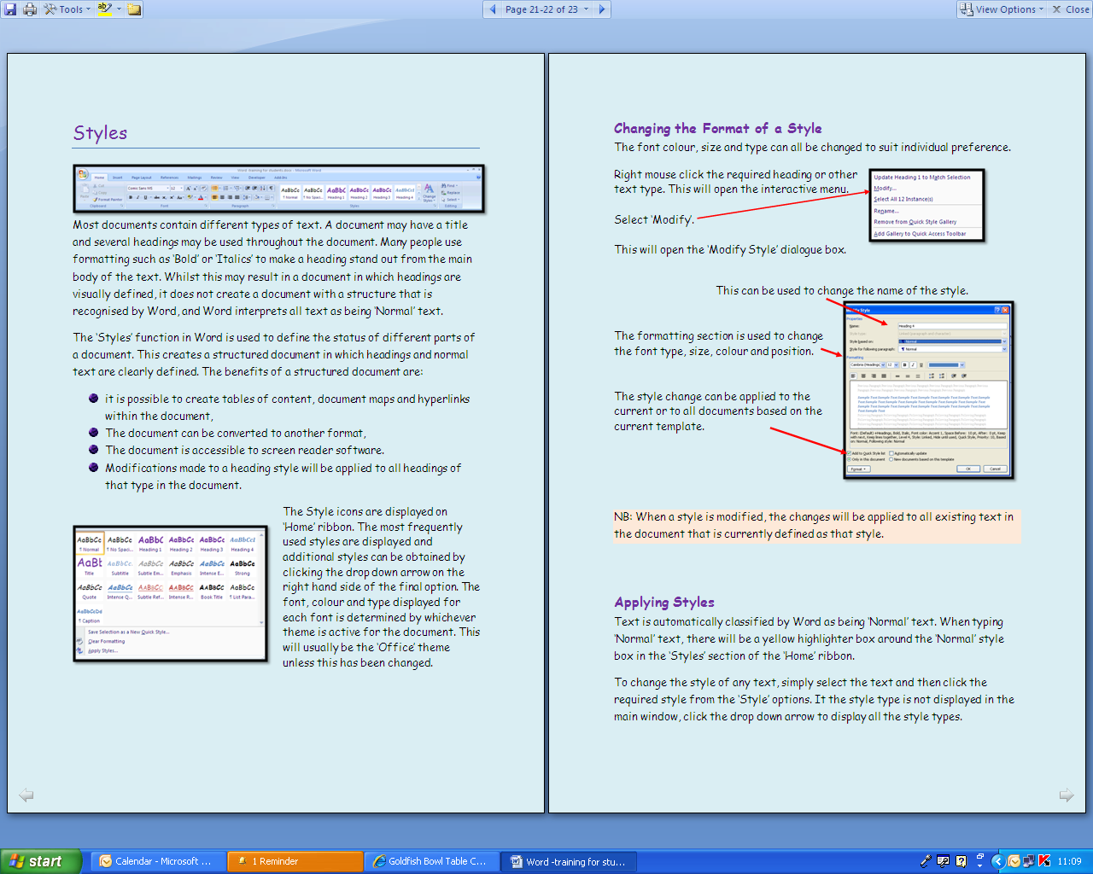
Rhaid cau darllen sgrin lawn cyn dychwelyd i’r ‘Cynllun Print/ Print Layout’. Cliciwch y symbol ‘Cau/Close’ yng nghornel dde uchaf y sgrin.

Mapiau Dogfen
Dim ond os yw dogfen wedi ei chreu drwy ddefnyddio ‘Arddulliau/ Styles’ y mae map dogfen ar gael. Mae’r map dogfen yn cael ei greu o’r penawdau a’r is-benawdau yn y ddogfen.
I weld map y ddogfen, dewiswch y rhuban ‘Golwg/View’.
Cliciwch y blwch ‘Map Dogfen’ i ddewis.

Pan fo map y ddogfen yn cael ei ddangos, bydd y sgrin wedi ei rhannu’n 2 ran, gyda’r map ar yr ochr chwith. Bydd clicio ar bennawd ym map y ddogfen yn dangos y man cyfatebol yn y ddogfen. |  | 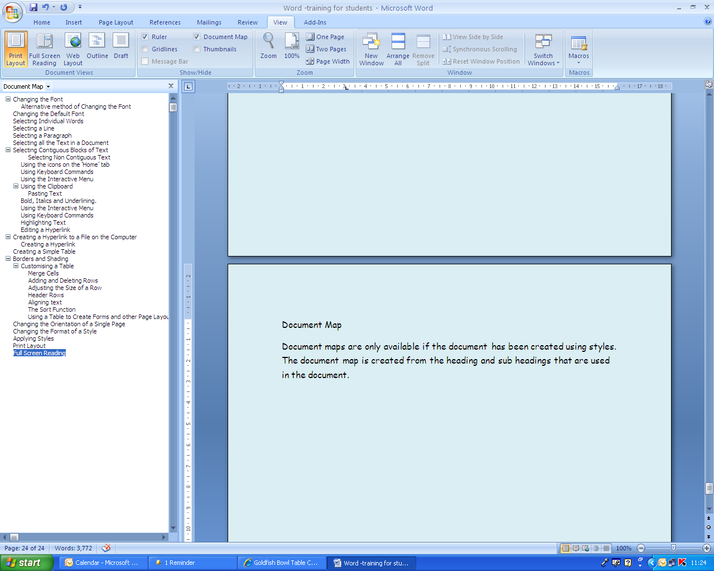

Mân-luniau/Thumbnails
Mae mân-lun yn fersiwn fechan iawn o bob tudalen mewn dogfen. Maen nhw’n cael eu dangos ar ochr chwith y ddogfen ac maen nhw ar gael boed ichi ddefnyddio arddulliau/styles ai peidio. Maen nhw’n ffordd hwylus o symud o gwmpas dogfen.
I weld ‘Mân-luniau/Thumbnails’, dewiswch y rhuban ‘Golwg/View’.

Cliciwch y blwch ‘Mân-luniau/Thumbnails’ i ddewis.

Pan ddefnyddir yr opsiwn ‘Mân-luniau/Thumbnails’, rhennir y sgrin yn 2 ran, gyda’r mân-luniau ar y chwith. Bydd clicio ar fân-lun yn symud y ddogfen i’r dudalen sy’n cyfateb â’r mân-lun. |  | 